# 面向对象 Object Oriented

## 概述

### 面向过程

1. 分析出解决问题的步骤，然后逐步实现。

例如：婚礼筹办

-- 发请柬（选照片、措词、制作）

-- 宴席（场地、找厨师、准备桌椅餐具、计划菜品、购买食材）

-- 婚礼仪式（定婚礼仪式流程、请主持人）

1. 公式：程序 = 算法 + 数据结构
2. 优点：所有环节、细节自己掌控。
3. 缺点：考虑所有细节，工作量大。

### 面向对象

1. 找出解决问题的人，然后分配职责。

例如：婚礼筹办

-- 发请柬：找摄影公司（拍照片、制作请柬）

-- 宴席：找酒店（告诉对方标准、数量、挑选菜品）

-- 婚礼仪式：找婚庆公司（对方提供司仪、制定流程、提供设备、帮助执行）

1. 公式：程序 = 对象 + 交互
2. 优点
3. 思想层面：

-- 可模拟现实情景，更接近于人类思维。

-- 有利于梳理归纳、分析解决问题。

1. 技术层面：

-- 高复用：对重复的代码进行封装，提高开发效率。

-- 高扩展：增加新的功能，不修改以前的代码。

-- 高维护：代码可读性好，逻辑清晰，结构规整。

1. 缺点：学习曲线陡峭。

## 类和对象

1. 类：一个抽象的概念，即生活中的“类别”。
2. 对象：类的具体实例，即归属于某个类别的“个体”。
3. 类是创建对象的“模板”。

-- 数据成员：名词类型的状态。

-- 方法成员：动词类型的行为。

1. 类与类行为不同，对象与对象数据不同。

### 语法

#### 定义类

1. 代码

class 类名:

def __init__(self,参数列表):

self.实例变量 = 参数

方法成员

1. 说明

-- 类名所有单词首字母大写.

-- __init__ 也叫构造函数，创建对象时被调用，也可以省略。

-- self 变量绑定的是被创建的对象，名称可以随意。

#### 创建对象(实例化)

变量 = 类名(参数列表)

练习：创建手机类

数据：品牌、价格、颜色

行为：通话

实例化两个对象并调用其函数

画出内存图

### 实例成员

#### 实例变量

1. 语法
2. 定义：对象.变量名
3. 调用：对象.变量名
4. 说明
5. 首次通过对象赋值为创建，再次赋值为修改.

w01 = Wife()

w01.name = "丽丽"

w01.name = "莉莉"

1. 通常在构造函数(__init__)中创建。

w01 = Wife("丽丽",24)

print(w01.name)

1. 每个对象存储一份，通过对象地址访问。
2. 作用：描述某个对象的数据。
3. __dict__：对象的属性，用于存储自身实例变量的字典。

练习：将面向过程代码改为面向对象代码

list_commodity_infos = [

{"cid": 1001, "name": "屠龙刀", "price": 10000},

{"cid": 1002, "name": "倚天剑", "price": 10000},

{"cid": 1003, "name": "金箍棒", "price": 52100},

{"cid": 1004, "name": "口罩", "price": 20},

{"cid": 1005, "name": "酒精", "price": 30},

]

# 订单列表

list_orders = [

{"cid": 1001, "count": 1},

{"cid": 1002, "count": 3},

{"cid": 1005, "count": 2},

]

def print_single_commodity(commodity):

print(f"编号:{commodity['cid']},商品名称:{commodity['name']},商品单价:{commodity['price']}")

# 1. 定义函数,打印所有商品信息,格式：商品编号xx,商品名称xx,商品单价xx.

def print_commodity_infos():

for commodity in list_commodity_infos:

# print(f"编号:{commodity['cid']},商品名称:{commodity['name']},商品单价:{commodity['price']}")

print_single_commodity(commodity)

# 2. 定义函数,打印商品单价小于2万的商品信息

def print_price_in_2w():

for commodity in list_commodity_infos:

if commodity["price"] < 20000:

# print(f"编号:{commodity['cid']}商品名称:{commodity['name']}商品单价:{commodity['price']}")

print_single_commodity(commodity)

# 3. 定义函数,打印所有订单中的商品信息,

def print_order_infos():

for order in list_orders: # 遍历所有订单

# order["cid"] --> 1001 -->

for commodity in list_commodity_infos: # 遍历所有商品信息

# commodity["cid"] --> 1001

# 使用订单中的商品编号 在 商品信息中查找(商品)

if order["cid"] == commodity["cid"]:

print(f"商品名称{commodity['name']},商品单价:{commodity['price']},数量{order['count']}.")

break # 跳出内层循环

# 4. 查找最贵的商品(使用自定义算法,不使用内置函数)

def commodity_max_by_price():

max_value = list_commodity_infos[0]

for i in range(1, len(list_commodity_infos)):

if max_value["price"] < list_commodity_infos[i]["price"]:

# 使用更大的那个订单 替换 假设的订单

max_value = list_commodity_infos[i]

return max_value

# 5. 根据单价对商品列表降序排列

def descending_order_by_price():

for r in range(len(list_commodity_infos) - 1):

for c in range(r + 1, len(list_commodity_infos)):

if list_commodity_infos[r]["count"] < list_commodity_infos[c]["count"]:

list_commodity_infos[r], list_commodity_infos[c] = list_commodity_infos[c], list_commodity_infos[r]

#### 实例方法

1. 语法

(1) 定义： def 方法名称(self, 参数列表):

方法体

(2) 调用： 对象地址.实例方法名(参数列表)

不建议通过类名访问实例方法

1. 说明

(1) 至少有一个形参，第一个参数绑定调用这个方法的对象,一般命名为"self"。

(2) 无论创建多少对象，方法只有一份，并且被所有对象共享。

1. 作用：表示对象行为。

### 类成员

#### 类变量

1. 语法
2. 定义：在类中，方法外定义变量。

class 类名:

变量名 = 表达式

1. 调用：类名.变量名

不建议通过对象访问类变量

1. 说明

(1) 存储在类中。

(2) 只有一份，被所有对象共享。

1. 作用：描述所有对象的共有数据。

#### 类方法

1. 语法
2. 定义：

@classmethod

def 方法名称(cls,参数列表):

方法体

1. 调用：类名.方法名(参数列表)

不建议通过对象访问类方法

1. 说明

(1) 至少有一个形参，第一个形参用于绑定类，一般命名为'cls'

(2) 使用@classmethod修饰的目的是调用类方法时可以隐式传递类。

(3) 类方法中不能访问实例成员，实例方法中可以访问类成员。

1. 作用：操作类变量。

练习1：对象计数器

统计构造函数执行的次数

使用类变量实现

画出内存图

class Wife:

pass

w01 = Wife("双儿")

w02 = Wife("阿珂")

w03 = Wife("苏荃")

w04 = Wife("丽丽")

w05 = Wife("芳芳")

print(w05.count) # 5

Wife.print_count()# 总共娶了5个老婆

### 静态方法

1. 语法
2. 定义：

@staticmethod

def 方法名称(参数列表):

方法体

1. 调用：类名.方法名(参数列表)

不建议通过对象访问静态方法

1. 说明

(1) 使用@ staticmethod修饰的目的是该方法不需要隐式传参数。

(2) 静态方法不能访问实例成员和类成员

1. 作用：定义常用的工具函数。

## 三大特征

### 封装

#### 数据角度讲

1. 定义：

将一些基本数据类型复合成一个自定义类型。

1. 优势：

将数据与对数据的操作相关联。

代码可读性更高（类是对象的模板）。

#### 行为角度讲

1. 定义：

向类外提供必要的功能，隐藏实现的细节。

1. 优势：

简化编程，使用者不必了解具体的实现细节，只需要调用对外提供的功能。

1. 私有成员：
2. 作用：无需向类外提供的成员，可以通过私有化进行屏蔽。
3. 做法：命名使用双下划线开头。
4. 本质：障眼法，实际也可以访问。

私有成员的名称被修改为：_类名__成员名，可以通过_dict_属性或dir函数查看。

1. 属性@property：

将方法的使用方式像操作变量一样方便，从而保护实例变量。

1. 定义：

@property

def 属性名(self):

return self.__属性名

@属性名.setter

def 属性名(self, value):

self.__属性名= value

1. 调用：

对象.属性名 = 数据

变量 = 对象.属性名

1. 说明：

通常两个公开的属性，保护一个私有的变量。

@property 负责读取，@属性名.setter 负责写入

只写：属性名= property(None, 写入方法名)

练习1：创建敌人类，并保护数据在有效范围内

数据:姓名/ 攻击力/ 血量

0-100 0-500

练习2:创建技能类，并保护数据在有效范围内

数据：技能名称,冷却时间, 攻击力度, 消耗法力

0 -- 120 0 -- 200 100 -- 100

#### 设计角度讲

1. 定义：

(1) 分而治之

将一个大的需求分解为许多类，每个类处理一个独立的功能。

(2) 变则疏之

变化的地方独立封装，避免影响其他类。

(3) 高 内 聚

类中各个方法都在完成一项任务(单一职责的类)。

(4) 低 耦 合

类与类的关联性与依赖度要低(每个类独立)，让一个类的改变，尽少影响其他类。

1. 优势：

便于分工，便于复用，可扩展性强。

练习1：以面向对象思想,描述下列情景.

小明请保洁打扫卫生

练习2：以面向对象的思想，描述以下情景:

小明在银行取钱（银行钱多了，小明钱少了）

练习3：以面向对象思想,描述下列情景.

玩家攻击敌人,敌人受伤(头顶爆字).

练习4：以面向对象思想,描述下列情景.

玩家攻击敌人,敌人受伤(根据玩家攻击力，减少敌人的血量).

练习5：以面向对象思想,描述下列情景.

张无忌教赵敏九阳神功

赵敏教张无忌玉女心经

张无忌工作挣了5000元

赵敏工作挣了10000元

### 继承

#### 语法角度讲

##### 继承方法

1. 代码:

class 父类:

def 父类方法(self):

方法体

class 子类(父类)：

def 子类方法(self):

方法体

儿子 = 子类()

儿子.子类方法()

儿子.父类方法()

1. 说明：

子类直接拥有父类的方法.

##### 内置函数

isinstance(对象, 类型)

返回指定对象是否是某个类的对象。

issubclass(类型，类型)

返回指定类型是否属于某个类型。

练习：创建子类：狗(跑)，鸟类(飞)

创建父类：动物(吃)

体会子类复用父类方法

体会 isinstance 、issubclass 与 type 的作用.

##### 继承数据

1. 代码

class 子类(父类):

def __init__(self,参数列表):

super().__init__(参数列表)

self.自身实例变量 = 参数

1. 说明

子类如果没有构造函数，将自动执行父类的，但如果有构造函数将覆盖父类的。此时必须通过super()函数调用父类的构造函数，以确保父类实例变量被正常创建。

练习：

创建父类：车(品牌，速度)

创建子类：电动车(电池容量,充电功率)

创建子类对象并画出内存图。

##### 定义

重用现有类的功能，并在此基础上进行扩展。

说明：子类直接具有父类的成员（共性），还可以扩展新功能。

##### 优点

一种代码复用的方式。

##### 缺点

耦合度高：父类的变化，直接影响子类。

#### 设计角度讲

##### 定义

将相关类的共性进行抽象，统一概念，隔离变化。

##### 适用性

多个类在概念上是一致的，且需要进行统一的处理。

##### 相关概念

父类（基类、超类）、子类（派生类）。

父类相对于子类更抽象，范围更宽泛；子类相对于父类更具体，范围更狭小。

单继承：父类只有一个（例如 Java，C#）。

多继承：父类有多个（例如C++，Python）。

Object类：任何类都直接或间接继承自 object 类。

#### 多继承

一个子类继承两个或两个以上的基类，父类中的属性和方法同时被子类继承下来。

同名方法的解析顺序（MRO， Method Resolution Order）:

类自身 --> 父类继承列表（由左至右）--> 再上层父类

A

/ \

/ \

B C

\ /

\ /

D

### 多态

#### 设计角度讲

##### 定义

父类的同一种动作或者行为，在不同的子类上有不同的实现。

##### 作用

1. 在继承的基础上，体现类型的个性化（一个行为有不同的实现）。
2. 增强程序扩展性，体现开闭原则。

#### 语法角度讲

##### 重写

子类实现了父类中相同的方法（方法名、参数）。

在调用该方法时，实际执行的是子类的方法。

##### 快捷键

Ctrl + O

##### 内置可重写函数

Python中，以双下划线开头、双下划线结尾的是系统定义的成员。我们可以在自定义类中进行重写，从而改变其行为。

###### 转换字符串

__str__函数：将对象转换为字符串(对人友好的)

练习：

class Commodity:

def __init__(self, cid=0, name="", price=0):

self.cid = cid

self.name = name

self.price = price

def __str__(self):

return "%s的编号是%d,单价是%d" % (self.name, self.cid, self.price)

class Enemy:

def __init__(self, name="", atk=0, hp=0):

self.name = name

self.atk = atk

self.hp = hp

###### 运算符重载

定义：让自定义的类生成的对象(实例)能够使用运算符进行操作。

算数运算符

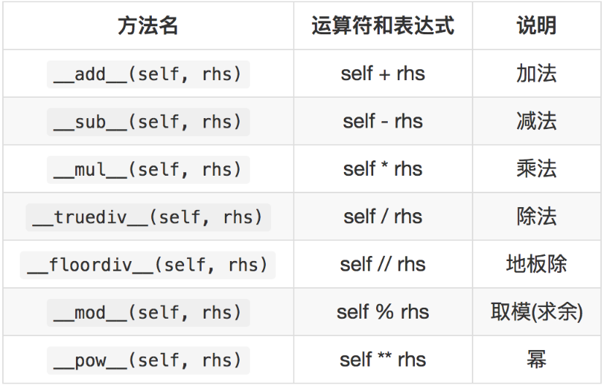

复合运算符重载

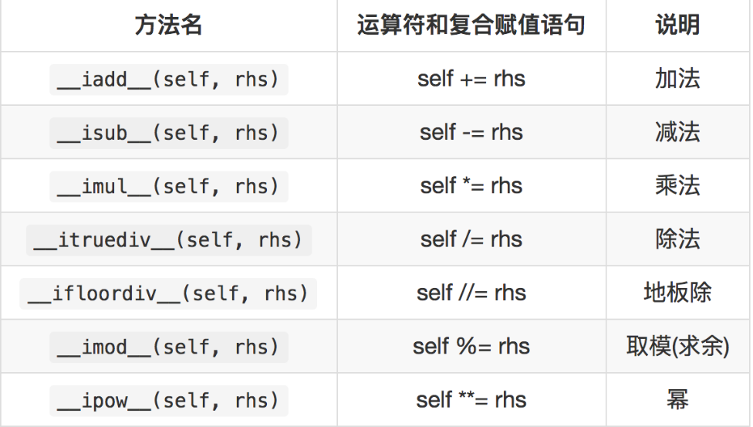

比较运算重载

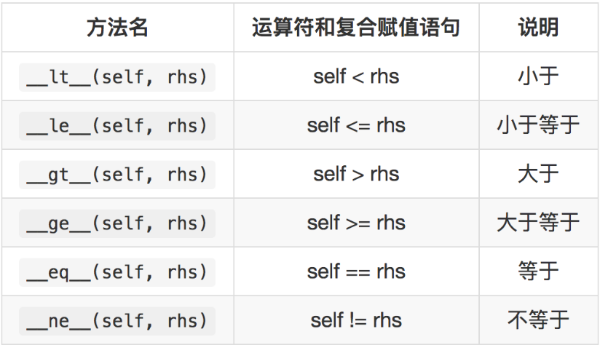

## 设计原则

### 开-闭原则（目标、总的指导思想）

**O**pen **C**losed **P**rinciple

对扩展开放，对修改关闭。

增加新功能，不改变原有代码。

### 类的单一职责（一个类的定义）

**S**ingle **R**esponsibility **P**rinciple

一个类有且只有一个改变它的原因。

### 依赖倒置（依赖抽象）

**D**ependency **I**nversion **P**rinciple

客户端代码(调用的类)尽量依赖(使用)抽象。

抽象不应该依赖细节，细节应该依赖抽象。

### 组合复用原则（复用的最佳实践）

Composite Reuse Principle

如果仅仅为了代码复用优先选择组合复用，而非继承复用。

组合的耦合性相对继承低。

### 里氏替换（继承后的重写，指导继承的设计）

**L**iskov **S**ubstitution **P**rinciple

父类出现的地方可以被子类替换，在替换后依然保持原功能。

子类要拥有父类的所有功能。

子类在重写父类方法时，尽量选择扩展重写，防止改变了功能。

### 迪米特法则（类与类交互的原则）

Law of Demeter

不要和陌生人说话。

类与类交互时，在满足功能要求的基础上，传递的数据量越少越好。因为这样可能降低耦合度。